السيرة الذاتية
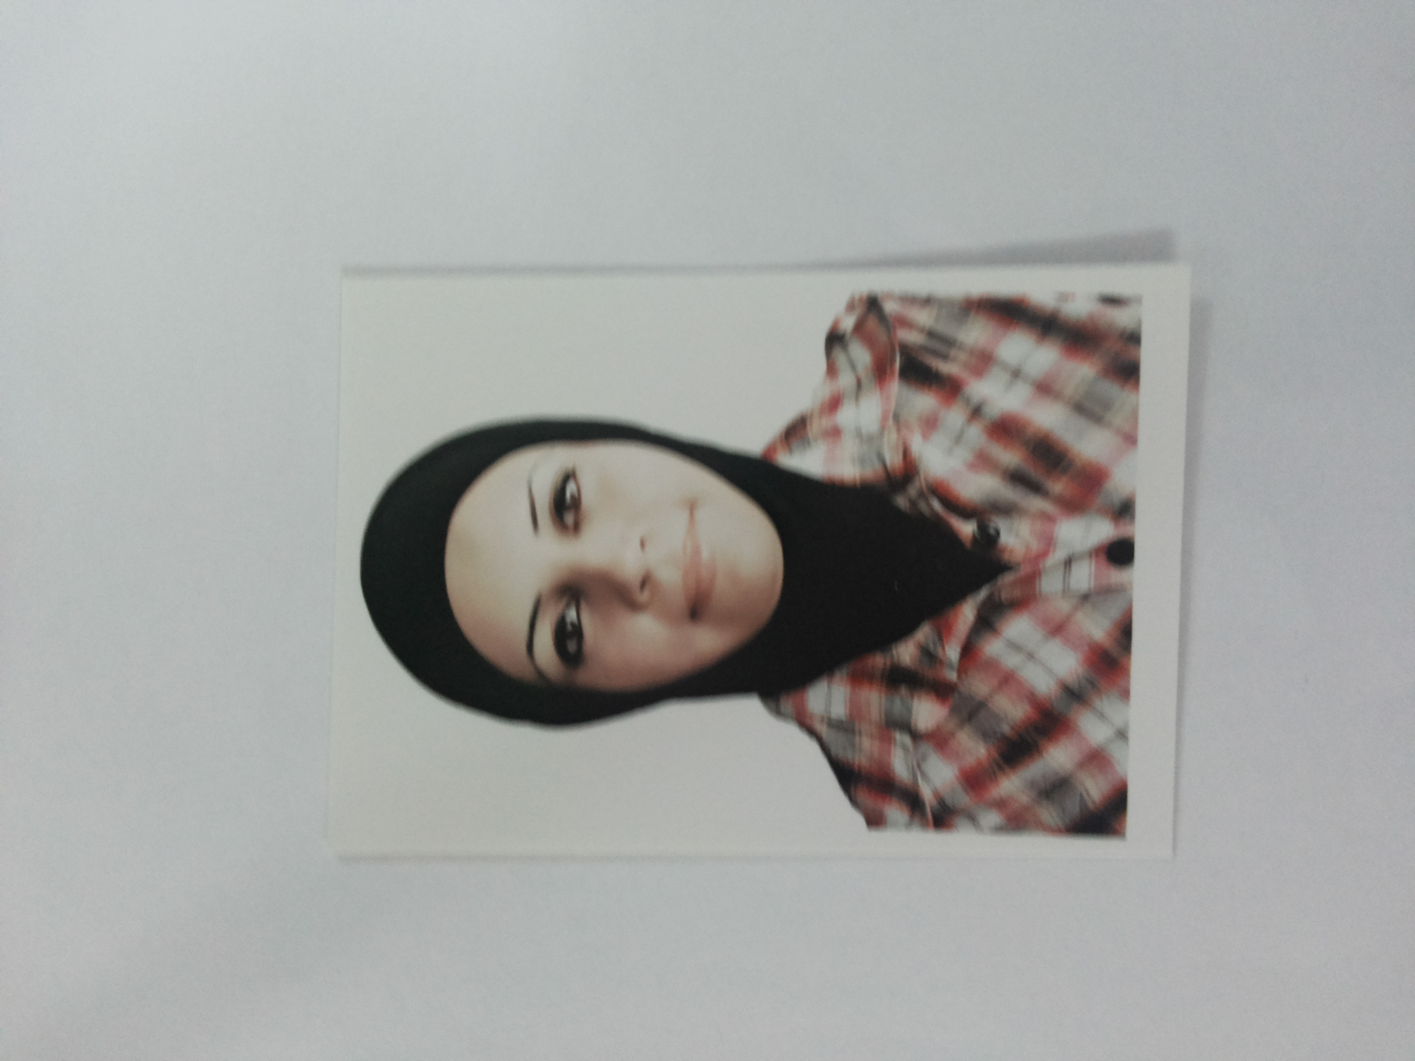

الاسـم: حسناء ستار جبار خلف
تاريخ الميـلاد: 1976
الحالة الزوجية:متزوجه
عدد الأولاد: 3
الديانة: مسلمة

التـخـصــص: فلسفة تربية رياضة (بايو ميكانيك / العاب مضرب)

الوظيفة: استاذة جامعية

الدرجة العلمية: أستاذ
عنوان العمل: كلية التربية البدنية وعلوم الرياضة /جامعة بغداد
هاتف العمل:

الهاتف النقال: 07733846519
البريد ألالكتروني: hasnaa.khalaf@cop.uobaghdad.edu.iq

- أولاً : المؤهلات العلمية .
ت | الدرجة العلمية | الجامعة | الكلية | التاريخ
1 | بكلوريوس | بغداد | التربية البدنية وعلوم الرياضة | 1998
2 | ماجستير | بغداد | التربية البدنية وعلوم الرياضة | 2000
3 | دكتوراه | بغداد | التربية البدنية وعلوم الرياضة | 2005
4 | أخرى

- ثانياً : التدرج الوظيفي .
ت | الوظيفة | الجهة | الفترة من – إلى
1 | مدرس مساعد | جامعة بغداد | 2001-2004
2 | مدرس | جامعة بغداد | 2004-2008
3 | استاذ مساعد | جامعة بغداد | 2008- 2014
4 | استاذ | جامعة بغداد | 2014
5
6

- ثالثاً : التدريس الجامعي .
ت | الجهة (المعهد / الكلية) | الجامعة | الفترة من – إلى
1 | تدريسية | بغداد /كلية التربية الرياضية للبنات | من 2001 – 2004
2 | تدريسية | بغداد | 2004- لحد الان
3
4
5
6

- رابعاً : المقررات الدراسية التي قمت بتدريسها.
ت | القســـم | المـــــادة | السنـــــة
1 | اللالعاب الفردية /للبنات | التنس /الريشة الطائرة /الرماية | 2001-2004
2 | التدريس – الصحة والترويح -التدريب | العاب مضرب | من 2004- 2007
3 | اللالعاب الفردية | التنس/الاسكواش /الريشةالطائرة | من2007- لحد الان
4 | العلوم النظرية | التحليل الحركي | 2010-2011
5 | العلوم النظرية | البايوميكانيك | 2012- ولحد الان
6
7
8

- خامساً: ( الأطاريح ، الرسائل ) التي أشرف عليها:
ت | اسم الأطروحة أو الرسالة | القســـم | السنــة
1 | تأثير تمرينات خاصة في بعض القدرات التوافقية والمتغيرات البيوميكانيكية و دقة اداء المهارات الامامية والخلفية للاعبي الاسكواش والتنس تحت 19 سنة (دكتوراه) | الدراسات العليا | 2015
2 | نسبة مساهمة بعض المتغيرات الكينماتيكية بدقة اداء حائط الص بنوعين لاعب واحد ولاعبين للاعبي الكرة الطائرة (ماجستير) | الدراسات العليا | 2017
3 | تأثير تمرينات تعليمية خاصة وفق انماط كولب في دقة اداء بعض المهارات الاساسية في التنس للطلاب (دكتوراه) | الدراسات العليا | 2018
4
5
6
7
8
9
10
11
12
13

- سادساً: المؤتمرات والندوات العلمية التي شارك فيها.
ت | العنوان | السنــة | مكان انعقادها | نوع المشاركة  ( بحث / بوستر حضور)
1 | مؤتمر كلية التربية الرياضية | 2004 | كلية التربية الرياضية | بحث
2 | مؤتمر كلية التربية الرياضية للبنات | 2006 | كلية التربية الرياضية للبنات | حضور
3 | مؤتمر التربية البدنية وعلوم الرياضة | 2014 | كلية التربية الرياضية | بحث
4 | مؤتمر جامعة البصرة | 2015 | كلية التربية الرياضية | بحث
5 | مؤتمر جامعة ديالى | 2016 | كلية التربية الرياضية/ديالى | بحث
6 | مؤتمر جامعة حلبجة | 2016 | جامعة حلبجة | بحث
7 | مؤتمر جامعة بابل | 2017 | جامعة بابل | بحثان
8 | مؤتمر جامعة ديالى | 2018 | جامعة ديالى | بحث
9 | المؤتمر الدولي لكلية التربية البدنية جامعة القاهرة | 2019 | جامعة القاهرة | بحث
10
11

- سابعا : الأنشطة العلمية الأخرى .
داخل الكلية | خارج الكلية
عضوة لجنة امتحانية للبكلوريوس | مدربة منتخب جامعة بغداد للتنس الارضي
عضوة لجنة تغيير المناهج | التقويم العلمي للرسائل الماجستير واطاريح الدكتوراه لجهاز الاشراف في وزارة التعليم العالي
عضوة وحدة الدراسات العليا | رئيس لجنة مناقشة جامعة الكوفة
عضوة اللجنة الامتحانية والاعتراضات لطلبة الدراسات العليا | عضو لجنة مناقشة لجامعة القادسية لاطاريح دكتوراه ورسائل ماجستير
عضوة لجنة السمنار لطلبة الدراسات العليا | عضو لجان مناقشة جامعة ديالى
عضوة لجنة الترقيات العلمية
عضوة لجنة الاختبارات لقبول طلبة الكلية

- ثامنا: المشروعات البحثية في مجال التخصص لخدمة البيئة والمجتمع أو تطوير التعليم (البحوث المنشورة)
ت | اسم البحث | محل النشر | السنة
1 | التحليل الميكانيكي لبعض المتغيرات الكينماتيكية وعلاقتها باداء مهارة الارسال (المستقيم والقاطع )لدى لاعبات التنس الارضي | رسالة الماجستير | 2000
2 | الايقاع الحيوي وعلاقته بنتائج مباريات لاعبات التنس الارضي | المجلة المعاصرة / كلية التربية الرياضية للبنات | 2002
3 | دراسة مقارنة وفق الاسس العلمية بين اختباري الكفاءة البدنية بدلالة الطاقتين الميكانيكية والحيوية و(PWC170) | مؤتمر كلية التربية الرياضية جامعة البصرة | 2005
4 | منهج تدريبي مقترح باستخدام تمارين البلايومترك لتطوير القدرة الانفجارية لعضلات الذراعين وعلاقتها ببعض المتغيرات البيوكينماتيكية لأداء مهارة الإرسال في التنس | جامعة بغداد | 2007
5 | الطاقة الحيوية و الطاقة الحركية وعلاقتها ببعض المتغيرات البايوكينماتيكية الخاصة بأداء مهارة الضربة الارضية الامامية والخلفية في التنس الارضي | جامعة بغداد | 2013
6 | بعض المتغيرات البايوميكانيكية وكهربائية بعض عضلات الرجلين و علاقتها بدقة اداء الارسال القاطع في التنس الارضي | مؤتمر كلية التربيةالرياضية / جامعة بغداد | 2014
7 | استراتيجية التعلم النشط وتأثيره في تعلم واحتفاظ بعض المهارات جهاز بساط الحركات الارضية في الجمناستك الفني للنساء | مؤتمر جامعة ديالى | 2016
8 | بناء اختبارات خاصة بمهارة الضربة الامامية والضربة الخلفية والارسال والرشاقة في التنس الارضي | مجلة كلية التربية الرياضية / بغداد | 2016
9 | أثر انواع مختلفة من الارضيات على بعض المتغيرات الكيمناتيكية لكرة التنس | مؤتمر كلية التربية الرياضية / جامعة بغداد | 2016
10 | علاقة زاوية تصادم الكرة بالمضرب ببعض المتغيرات الكينماتيكية الخاصة بمهارة الارسال (المستقيم ,القاطع الواطئ, القاطع العالي ) بالتنس الارضي | مؤتمر جامعة حلبجة | 2016
11 | بعض المتغيرات الكينماتيكة وعلاقتها بدقة مهارة حائط الصد مركز (2) لدى لاعبي ارتكاز أندية الدوري العراقي الممتاز في الكرة الطائرة | مجلة كلية التربية البدنية وعلوم الرياضة /جامعة بغداد | 2018
12 | تأثير تمرينات تحمل السرعة المشابهة للاداء في تطوير دقة اداء مهارة الضربة الامامية والخلفية المستقيمة لدى لاعبي الاسكواش | مجلة كلية التربية الرياضية | 2017
13 | وضع معايير ومستويات لاختبارات الخاصة ببعض المهارات الاساسية بالتنس والرشاقة | مؤتمر جامعة بابل | 2017
14 | تاثير التدريبات الخاصة في تطوير القدرة للعضلات العاملة للذراعين للاعبي التنس الارضي. | مؤتمر جامعة بابل | 2017
15 | علاقة ارتباط بعض المتغيرات الكينماتيكة بدقة مهارة حائط الصد بلاعب واحد في مركز (2) على لاعبي الأرتكاز لأندية الدوري العراقي الممتاز (2016-2017) بالكرة الطائرة | مجلة كلية التربية الرياضية | 2018ٍ
16 | التحليل البيوميكانيكي النوعي وأثره على تطوير بعض مهارات التنس | مجلة كلية التربية الرياضية | 2008
17 | تأثير تمرينات خاصة على بعض المتغيرات البيوميكانيكية ودقة اداء الضربات الامامية والخلفية المستقيمة في الاسكواش | مجلة جامعة الانبار | 2018
18 | التغذية الراجعة وفق بعض المتغيرات البيوكينماتيكية بأستخدام وسائل بصرية مساعدة واثرها في تطوير اداء بعض المهارات في التنس | مجلة كلية التربية الرياضية | 2011
19 | تأثير تمرينات بأستخدام ادوات وفق بعض المتغيرات البيوميكانيكية لتطوير سرعة ودقة الضربات الامامية والخلفية للاعبات التنس الارضي | مجلة المؤتمر الدولي جامعة حلوان | 2019
20 | سرعة الكرة وعلاقتها ببعض المتغيرات الكينماتيكية لاداء مهراة الارسال بالتنس | مجلة جامعة ديالى | 2014
21 | The effect of special education exercises according to kolb theory accurse in the performance of forehand skill in tennis for students | International Journal of Research in social Sciences &Humanities (IJRSSH) | 2019
22 | تأثير تمرينات تعليمية خاصة وفق انماط نظرية كولب في دقة اداء مهارة الارسال في التنس الارضي للطلاب | مجلة كلية التربية الرياضية جامعة كربلاء | 2019
23 | تمرينات خاصة بالاسلوب المتعدد المستويات وفق توقيتي التغذية الراجعة الفورية والمتاخره وتأثيرها في تعلم بعض المهارات الاساسية على عارضة التوازن | جامعة ديالى | 2018

- تاسعا: عضوية الهيئات العلمية المحلية والدولية .
- عضو لجنة تغيير المناهج العلمية
- عضو لجنة الدراسات العليا
- عضو لجنة الترقيات العلمية

- عاشراً: كتب الشكر ، الجوائز و شهادات التقدير.
ت | كتاب الشكر أو الجائزة أو شهادة التقدير | الجهة المانحة | السنة
1 | كتاب شكر وتقدير | جامعة ديالى | 2014
2 | كتاب شكر وتقدير | جامعة بغداد | 2015
3 | كتاب شكر وتقدير من قبل رئيس الجامعة كعضوة لجنة الدراسات العليا | جامعة بغداد | 4/4/2016
4 | كتاب شكر وتقدير من قبل السيد العميد كلية التربية البدنية وعلوم الرياضة لجنة اختبارات الطلبة الجدد للعام الدراسي 2015-2016 | كلية التربية البدنية وعلوم الرياضة | 15/10/2015
5 | شهادة تقديرية من قبل السيد رئيس جامعة بغداد  المساهمة الجادة في التقدم العلمي والاداري | جامعة بغداد | 2016
6 | كتاب شكر وتقدير من السيدعميد كلية التربية الرياضية | جامعة كربلاء | 2016
7 | كتاب شكر وتقدير عميد كلية التربية البدنية وعلوم الرياضة للبنات | جامعة بغداد | 2017
8 | كتاب شكر ةتقدير عميد كلية التربية الرياضية | جامعة بغداد | 2017
9 | كتاب شكر وتقدير | وزير التعليم العالي | 2017
10 | تهنئة من السيد رئيس جامعة النهرين | جامعة النهرين | 2017
11 | تهنئة من السيد رئيس جامعة بغداد | جامعة بغداد | 2017
12 | كتاب شكر وتقدير عميد كلية التربية الرياضية | جامعة بغداد | 2018
13 | كتاب شكر وتقدير عميد كلية التربية الرياضية | جامعة القادسية | 2019
14 | كتاب شكر وتقدير عميد كلية التربية الرياضية | جامعة بغداد | 2019
15
16
17
18
19
20

- حادي عشر :الكتب المؤلفة أو المترجمة.
ت | أسم الكتاب | سنة النشر
1
2
3
4
5
6

- ثاني عشر :اللغــات .
- العربية. العربية فقط
- الانكليزية.

